Кости туловища и их соединения
Скелет туловища состоит из позвоночного столба, грудины и ребер.

Позвоночный столб
Позвоночный столб (columna vertebralis) состоит из 33 - 34 позвонков и делится на пять отделов: шейный, грудной, поясничный, крестцовый и копчиковый (рис. 30). Крестцовые и копчиковые позвонки срастаются, образуя крестец и копчик.
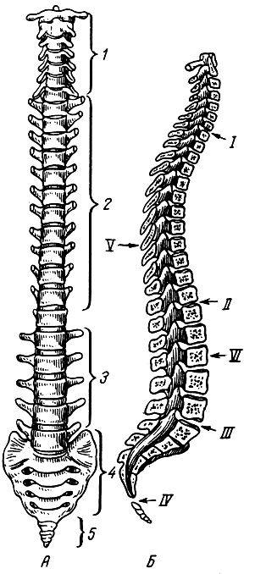
Рис. 30. Позвоночный столб. А - вид спереди; 1 - шейные позвонки; 2 - грудные позвонки; 3 - поясничные позвонки; 4 - крестец; 5 - копчик; Б - срединный распил через позвоночный столб; I, II, III, IV - границы между отделами позвоночного столба; V - грудной кифоз; VI - поясничный лордоз
Все позвонки сходны по своему строению, в то же время позвонки каждого отдела имеют свои характерные особенности.
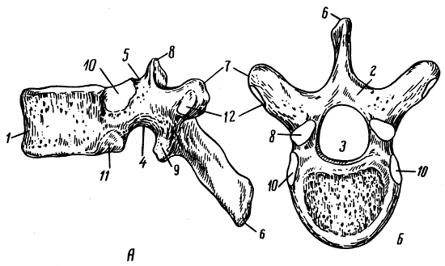
Позвонок (vertebra) состоит из тела, расположенного впереди, и дуги, обращенной назад; они ограничивают позвоночное отверстие (рис. 31). От дуги позвонка отходят три парных отростка - поперечный, верхний суставной и нижний суставной, и один непарный отросток - остистый. Остистые отростки позвонков направлены назад, и при сгибании позвоночного столба их можно прощупать. В месте соединения дуги позвонка с телом с каждой стороны имеется две позвоночные вырезки: верхняя и нижняя; нижняя позвоночная вырезка обычно более глубокая.
Рис. 31. Позвонок (грудной). А - вид сбоку; Б - вид сверху; 1 - тело позвонка; 2 - дуга позвонка; 3 - позвоночное отверстие; 4 - нижняя позвоночная вырезка; 5 - верхняя позвоночная вырезка; 6 - остистый отросток; 7 - поперечный отросток; 8 - верхний суставный отросток; 9 - нижний суставный отросток; 10, 11 - реберные ямки на теле позвонка; 12 - реберная ямка поперечного отростка
Позвоночные отверстия всех позвонков составляют вместе позвоночный канал, вырезки соседних позвонков образуют межпозвоночные отверстия. Позвоночный канал является вместилищем спинного мозга, а через межпозвоночные отверстия проходят спинномозговые нервы.
Шейных позвонков 7. Они уступают в размере позвонкам других отделов. Тело шейного позвонка бобовидной формы, позвоночное отверстие треугольной формы. Поперечные отростки шейных позвонков состоят из двух компонентов: собственного поперечного отростка и сращенного с ним спереди рудимента ребра. На концах поперечных отростков находятся передние и задние бугорки. Наиболее выражен передний бугорок VI шейного позвонка, получивший название сонного (к нему в случае необходимости прижимают общую сонную артерию). В поперечных отростках шейных позвонков имеются отверстия (отверстие поперечного отростка), через которые проходят позвоночная артерия и вены. Остистые отростки II - VI шейных позвонков на конце раздвоены. Остистый отросток VII шейного позвонка не имеет раздвоения и несколько длиннее остальных, хорошо прощупывается при пальпации.
I шейный позвонок - атлант - не имеет тела. Он состоит из двух дуг (передней и задней) и латеральных (боковых) масс, на которых находятся суставные ямки: верхние для сочленения с затылочной костью, нижние - для сочленения со II шейным позвонком.
II шейный позвонок - осевой - имеет на верхней поверхности тела отросток - зуб, который представляет собой тело атланта, присоединившееся в процессе развития к телу II шейного позвонка. Вокруг зуба происходит вращение головы (вместе с атлантом).
Грудных позвонков 12. Их тела характерной треугольной формы, а позвоночные отверстия круглые. Остистые отростки направлены косо вниз и черепицеобразно накладываются друг на друга. На теле позвонка справа и слева имеются верхняя и нижняя реберные ямки (для присоединения головки ребра), а на каждом поперечном отростке - реберная ямка поперечного отростка (для сочленения с бугорком ребра).
Поясничных позвонков 5. Они наиболее массивные. Тело их бобовидной формы. Суставные отростки располагаются почти сагиттально. Остистый отросток имеет вид четырехугольной пластинки, располагается в сагиттальной плоскости.
Крестец (крестцовая кость) (os sacrum) состоит из пяти сросшихся позвонков (рис. 32). Он имеет треугольную форму, основанием направлен вверх, верхушкой - вниз. Внутренняя - тазовая - поверхность крестца слегка вогнута. На ней видны четыре поперечные линии (следы соединения тел позвонков) и четыре парных тазовых крестцовых отверстия. Дорсальная поверхность выпуклая, несет на себе следы слияния отростков позвонков в виде пяти гребней, имеет четыре пары дорсальных крестцовых отверстий. Латеральные (боковые) части крестца соединяются с тазовой костью, их суставные поверхности называются ушковидными (имеют форму, подобную ушной раковине). Выступающая кпереди часть основания крестца, у места соединения его с телом V поясничного позвонка, называется мысом.
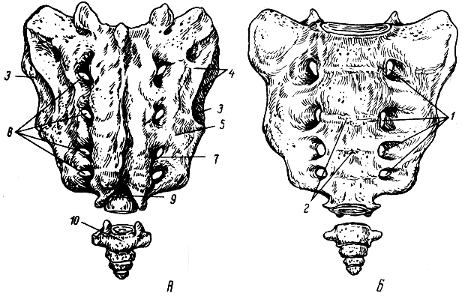
Рис. 32. Крестец и копчик. А - вид сзади; Б - вид спереди; 1 - тазовые (передние) крестцовые отверстия; 2 - передняя (тазсвая) поверхность; 3 - ушковидная поверхность; 4 - боковая часть; 5, б, 7 - гребни на дорсальной (задней) поверхности крестца; 8 - дорсальные (задние) крестцовые отверстия; 9 - нижнее отверстие крестцового канала; 10 - копчик; 11 - верхушка крестца
Копчик состоит из 4 - 5 сросшихся недоразвитых позвонков.

Соединения позвоночного столба
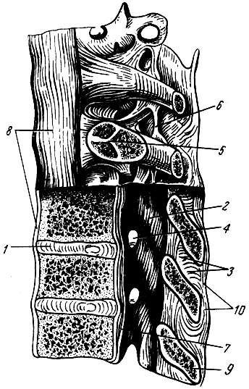
В позвоночном столбе имеются все виды соединения (рис. 33): синдесмозы (связки), синхондрозы, синостозы и суставы. Тела позвонков соединяются между собой при помощи хрящей - межпозвоночных дисков. Каждый диск состоит из фиброзного кольца и находящегося в середине студенистого ядра (остаток спинной хорды), Толщина межпозвоночных дисков наиболее выражена в самом подвижном отделе позвоночного столба - поясничном. Вдоль всего позвоночного столба, соединяя тела позвонков, проходит передняя продольная связка. Она начинается от затылочной кости, идет по передней поверхности тел позвонков и заканчивается на крестце. Задняя продольная связка начинается от II шейного позвонка, проходит по задней поверхности тел позвонков внутри позвоночного канала и заканчивается на крестце.
Рис. 33. Соединения позвонков между собой и с ребрами. 1 - межпозвоночный диск; 2 - желтая связка; 3 - межостистая связка; 4 - межпозвоночное отверстие; 5 - сустав головки ребра; 6 - межпоперечная связка; 7 - задняя продольная связка; 8 - передняя продольная связка; 9 - остистый отросток; 10 - надостистая связка
Остистые отростки позвонков соединяются межостистыми и над- остистой связками. Особенно хорошо выражена надостистая связка шейного отдела, названная выйной связкой. Поперечные отростки соединены межпоперечными связками. Между дугами позвонков располагаются желтые связки, в составе которых большое количество эластических волокон. Суставные отростки позвонков образуют плоские суставы. Движения между двумя соседними позвонками незначительны, однако движения позвоночного столба в целом имеют большую амплитуду и происходят вокруг трех осей: сгибание и разгибание - вокруг фронтальной, наклоны вправо и влево - вокруг сагиттальной, вращение (скручивание) вокруг вертикальной оси. Наибольшей подвижностью обладают шейный и поясничный отделы.
Между I шейным позвонком и черепом имеется парный атлантозатылочный сустав (правый и левый). Он образован мыщелками затылочной кости и верхними суставными ямками атланта. Дуги атланта соединяются с затылочной костью посредством передней и задней атлантозатылочных мембран. В атлантозатылочном суставе возможны небольшие по амплитуде движения вокруг фронтальной и сагиттальной осей.
Между атлантом и II шейным позвонком имеются атлантоосевые суставы: сустав между передней дугой атланта и зубом осевого позвонка (цилиндрический по форме) и парный сустав между нижними суставными ямками атланта и верхними суставными поверхностями на II шейном позвонке (плоский по форме). Эти суставы укреплены связками (крестообразная и др.). В этих суставах возможно вращение атланта вместе с черепом вокруг зуба осевого позвонка (поворот головы направо и налево).
Позвоночный столб в целом. Позвоночный столб представляет опору туловища и является осью всего тела. Он соединяется с ребрами, тазовыми костями и черепом. Имеет S-образную форму, его изгибы амортизируют толчки, возникающие при ходьбе, беге и прыжках. Изгибы выпуклостью вперед - лордозы - имеются в шейном и поясничном отделах, изгибы выпуклостью назад -кифозы - в грудном и крестцовом отделах. У новорожденного позвоночный столб имеет преимущественно хрящевое строение, изгибы его едва намечены. Развитие их происходит после рождения. Формирование шейного лордоза связано со способностью ребенка держать головку, грудного кифоза - с сидением, а поясничного лордоза и крестцового кифоза - со стоянием и ходьбой. Изгиб позвоночного столба в сторону - сколиоз - в норме выражен незначительно и связан с большим развитием мышц на одной стороне тела (у правшей справа).

Грудина
Грудина (sternum) - губчатая кость, состоит из трех частей: рукоятки, тела и мечевидного отростка. У новорожденного все три части грудины построены из хряща, в котором находятся ядра окостенения. У взрослого лишь рукоятка и тело грудины соединены между собой при помощи хряща. Окостенение хряща завершается в возрасте 30 - 40 лет, и с этого времени грудина представляет собой монолитную кость. По краям рукоятки грудины имеются вырезки для соединения с ключицей и I ребром, на границе рукоятки и тела грудины справа и слева - вырезка для соединения со II ребром. По краям тела грудины располагаются вырезки для соединения с остальными истинными ребрами.

Ребра
Ребер 12 пар. Это губчатые длинные изогнутые кости (рис. 34). Каждое ребро (costa) состоит из костной части и реберного хряща. На заднем конце костной части ребра имеются головка, бугорок и шейка. Кпереди от шейки расположено тело ребра, на котором различают наружную и внутреннюю поверхности, верхний и нижний края. На внутренней поверхности вдоль нижнего края проходит борозда ребра - след залегания сосудов и нерва. Передний конец костной части переходит в реберный хрящ. На I ребре в отличие от других ребер различают верхнюю и нижнюю поверхности, на верхней поверхности имеются бугорок (место прикрепления лестничной мышцы) и две борозды: в одной залегает подключичная вена, а в другой - одноименная артерия. XI и XII ребра - самые короткие, они не имеют бугорка и шейки.
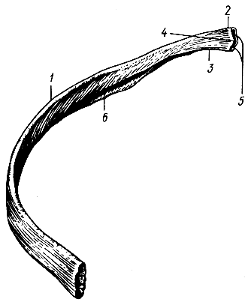
Рис. 34. Ребро (VIII, правое). 1 - тело ребра; 2 - головка ребра; 3 - шейка ребра; 4 - гребень головки ребра; 5 - суставные поверхности головки ребра; 6 - борозда ребра
Ребра разделяются на три группы: верхние семь пар называются истинными, следующие три пары - ложными, а последние две пары - колеблющимися. Такое разделение обусловлено разным положением реберных хрящей по отношению к грудине.
Соединение ребер с позвонками и грудиной. Задние концы ребер соединяются с телами и поперечными отростками грудных позвонков посредством двух суставов: сустава головки ребра (с телом позвонка) и реберно-поперечного сустава (сустав бугорка ребра с поперечным отростком позвонка). Оба сустава образуют один комбинированный сустав. В результате вращения головки ребра в этом комбинированном суставе происходит поднимание и опускание передних концов ребер вместе с грудиной. У XI и XII ребер имеются только суставы головки ребра, а реберно-поперечные суставы отсутствуют.
Хрящи истинных ребер соединяются с грудиной: I ребро с помощью синхондроза, а II - VII ребра - посредством грудино-реберных суставов. Хрящи ложных ребер непосредственно с грудиной не соединяются, а хрящ каждого из них срастается с хрящом вышележащего ребра. В результате образуется реберная дуга. XI и XII ребра (колеблющиеся) своими хрящами к грудине и другим ребрам не присоединяются, а заканчиваются в мягких тканях.

Грудная клетка в целом
Грудная клетка (compages thoracis) образована 12 парами ребер, грудиной и грудным отделом позвоночного столба (рис. 35). Она является вместилищем сердца, легких и некоторых других внутренних органов. Благодаря движениям грудной клетки осуществляются вдох и выдох.
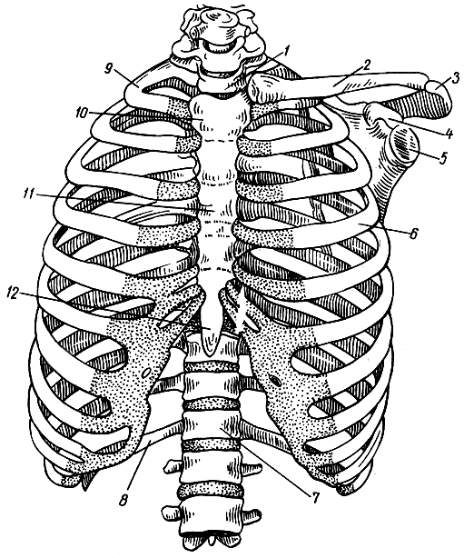
Рис. 35. Скелет грудной клетки. 1 - I грудной позвонок; 2 - ключица; 3 - акромион; 4 - клювовидный отросток лопатки; 5 - суставная впадина лопатки; 6 - ребро (IV); 7 - XII грудной позвонок; 8 - XII ребро; 9 - I ребро; 10 - рукоятка грудины; 11 - тело грудины; 12 - мечевидный отросток
В грудной клетке имеется верхнее и нижнее отверстия - верхняя и нижняя апертуры. Верхняя апертура ограничена I грудным позвонком, I парой ребер и рукояткой грудины; через него проходят органы (пищевод, трахея), сосуды и нервы. Нижняя апертура ограничена XII грудным позвонком, XII парой ребер, реберными дугами и мечевидным отростком грудины; это отверстие закрыто диафрагмой.
Форма грудной клетки варьирует в зависимости от возраста и пола. У новорожденного переднезадний размер грудной клетки несколько больше поперечного, и на горизонтальном распиле она имеет форму, приближающуюся к кругу.
У взрослого человека больше поперечный размер, и на горизонтальном распиле грудная клетка имеет форму овала. Внешняя форма грудной клетки новорожденного напоминает пирамиду. Подгрудинный угол, образованный правой и левой реберными дугами, тупой, в то время как у взрослого этот угол приближается к прямому.

